DECLARACIÓN RESPONSABLE AYUDAS ERASMUS POR ESTUDIOS

Antonio López Romero, con DNI / Pasaporte número: 22222222N y correo electrónico a efectos de notificaciones: ejemplo@correo.ugr.es

DECLARO:

Que no he sido beneficiaria/o de una ayuda Erasmus de estudios con anterioridad EN EL MISMO CICLO DE ESTUDIOS, siendo estudiante de la UGR u otra institución. ⁫
Que sí, he sido beneficiaria/o de una ayuda Erasmus de estudios con anterioridad EN EL MISMO CICLO DE ESTUDIOS, siendo estudiante de la UGR u otra institución.

En caso afirmativo, proporcione los detalles:

Nivel de estudios: | xGrado ⁫ | - Máster | - Doctorado
Universidad de origen: | Granada
Universidad de destino: | Dinamarca del Sur
Curso académico: | 2020/2021
Número de meses de estancia: | 7

Granada, a 18 de enero de 2021

[firma]

Antonio López Romero

Información básica sobre protección de sus datos personales aportados
Responsable: | UNIVERSIDAD DE GRANADA
Legitimación: | La Universidad de Granada está legitimada para el tratamiento de sus datos, siendo de aplicación las bases jurídicas previstas en el art. 6.1 del Reglamento General de Protección de Datos que correspondan en función de la finalidad pretendida.
Finalidad: | Gestionar su declaración responsable.
Destinatarios: | No se prevén comunicaciones de datos.
Derechos: | Tiene derecho a solicitar el acceso, oposición, rectificación, supresión o limitación del tratamiento de sus datos, tal y como se explica en la información adicional. | 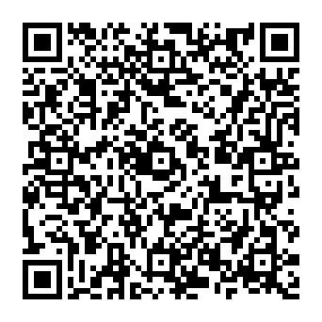
Información adicional: | Puede consultar la información adicional y detallada sobre protección de datos en el siguiente enlace: Secretaría General > CLAUSULAS INFORMATIVAS SOBRE PROTECCIÓN DE DATOS | Universidad de Granada (ugr.es)

